 | Zkušenosti a inovace  PRODUKTOVÝ LIST

TRACKMASTER TM3000
Integrovaný systém pro měření geometrie koleje a prostorové polohy koleje
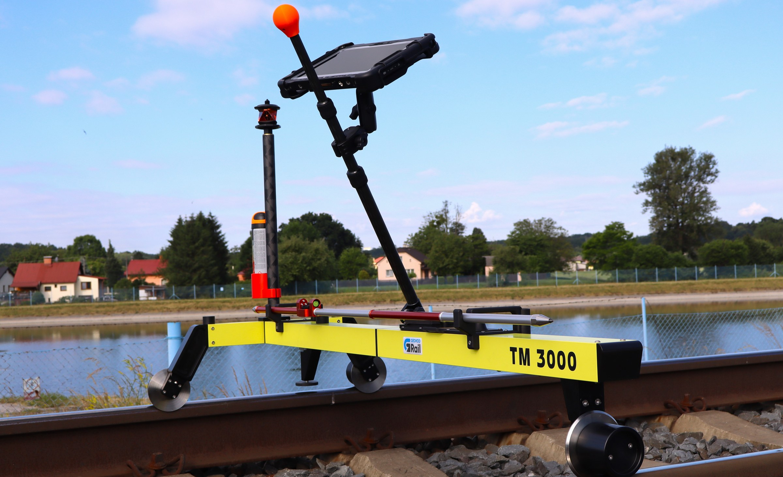
TrackMaster TM3000 je měřicí vozík, který měří rozchod, převýšení a ujetou vzdálenost, s totální stanicí nebo GNSS přijímačem prostorovou polohu koleje a s laserovým dálkoměrem průjezdný průřez.
±0,2 mm  opakovatelnost rozchodu | ±0,4 mm  opakovatelnost převýšení | 1 mm  rozlišení ujeté vzdálenosti | 18 h  výdrž baterie
POUŽITÍ
- Geometrie koleje – rozchod, převýšení a ujetá vzdálenost  - Měření dat pro podbíječku  - Vytyčení pevné jízdní dráhy | - Kontrola dokončených stavebních prací  - Mapování železničních tratí  - Průjezdný průřez a kontrola polohy trakčního vedení
HLAVNÍ VLASTNOSTI
- Lehká hliníková konstrukce, sestavení bez nářadí, kompaktní přepravní kufr  - Bezúdržbová kola – i pro žlábkové kolejnice a štěrk až po temeno  - Světlá výška 150 mm nad temenem kolejnice  - Pro rozchody 750 až 1668 mm (nástavné díly)  - Bluetooth dlouhého dosahu až 300 m k totální stanici, automatické připojení po zapnutí | - Výměnná baterie (Leica / Topcon), asi 18 hodin provozu  - Uchycení různých typů hranolů, konstanty hranolu se nastavují ve webové aplikaci  - Kompatibilní s Leica Captivate a GEOKOD RailSURV; aplikace pro Android pro záznam a zobrazení  - Volitelný držák pro Leica DISTO X6 – průjezdný průřez a zaměření okolních objektů

TECHNICKÉ ÚDAJE | WEBOVÁ APLIKACE  - Zabudovaná ve vozíku – otevře se v libovolném prohlížeči na 192.168.4.1, bez internetu a bez aplikace  - Živé zobrazení ujeté vzdálenosti, rozchodu, převýšení, teploty a napětí baterie  - Kalibrace na místě – rozchod (referenční hodnota) a převýšení (otočením) s teplotní kompenzací  - Volitelný filtr sklonoměru: rychlý, standard, hladký, podbíječka  - Konstanta odometru z průměru kolečka, offsety hranolu (posun a výška)  - Vyhledání a připojení zařízení přes Bluetooth dlouhého dosahu, výstup Captivate  - Aktualizace firmwaru přes Wi-Fi chráněná PINem; čeština, angličtina a polština
  Rozsah měření rozchodu | −25 / +50 mm od jmenovitého rozchodu
  Opakovatelnost rozchodu | ±0,2 mm
  Rozsah měření převýšení | ±10° (260 mm / 1500 mm)
  Opakovatelnost převýšení | ±0,4 mm
  Ujetá vzdálenost | neomezená, rozlišení 1 mm
  Jmenovité rozchody | 750 – 1668 mm
  Světlá výška nad temenem | 150 mm
  Rozměry | 1582 × 710 × 310 mm
  Hmotnost | 12 kg
  Přepravní kufr | 1000 × 385 × 325 mm, asi 8 kg
  Baterie | Leica GEB 222 / Topcon BDC70, výměnná
  Výdrž baterie | asi 18 hodin
  Provozní teplota | −10 °C až +50 °C
  Komunikace | Bluetooth dlouhého dosahu (až 300 m), Bluetooth, Wi-Fi hotspot
  Software | Leica Captivate, GEOKOD RailSURV, aplikace pro Android, zabudovaná webová aplikace
  Firmware | TM3000 1.5/2026, aktualizace přes Wi-Fi
  Výroba | Česká republika (EU)
  Průjezdný průřez s Leica DISTO X6
  Na volitelném držáku veze vozík laserový dálkoměr Leica DISTO X6. Spolu s měřeným rozchodem, převýšením a polohou koleje slouží k měření průjezdného průřezu, kontrole polohy trakčního vedení a zaměření okolních objektů.

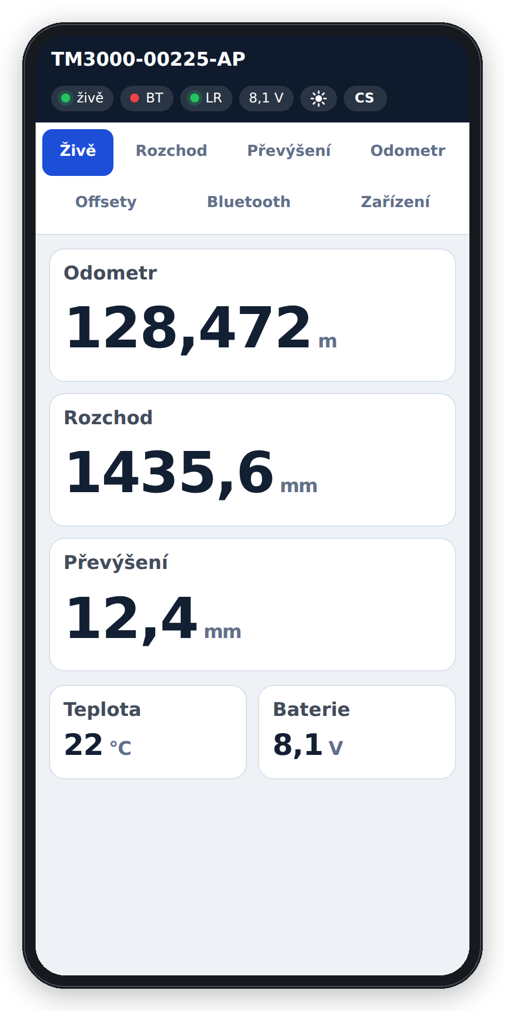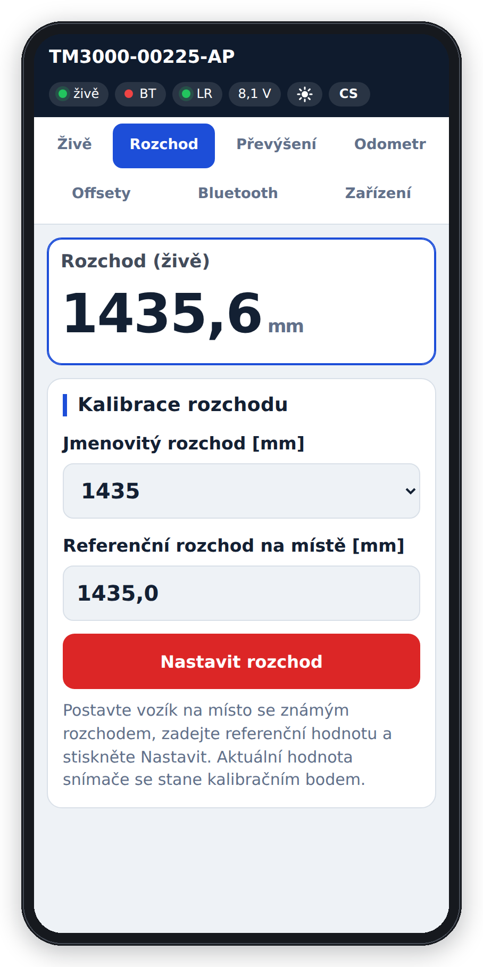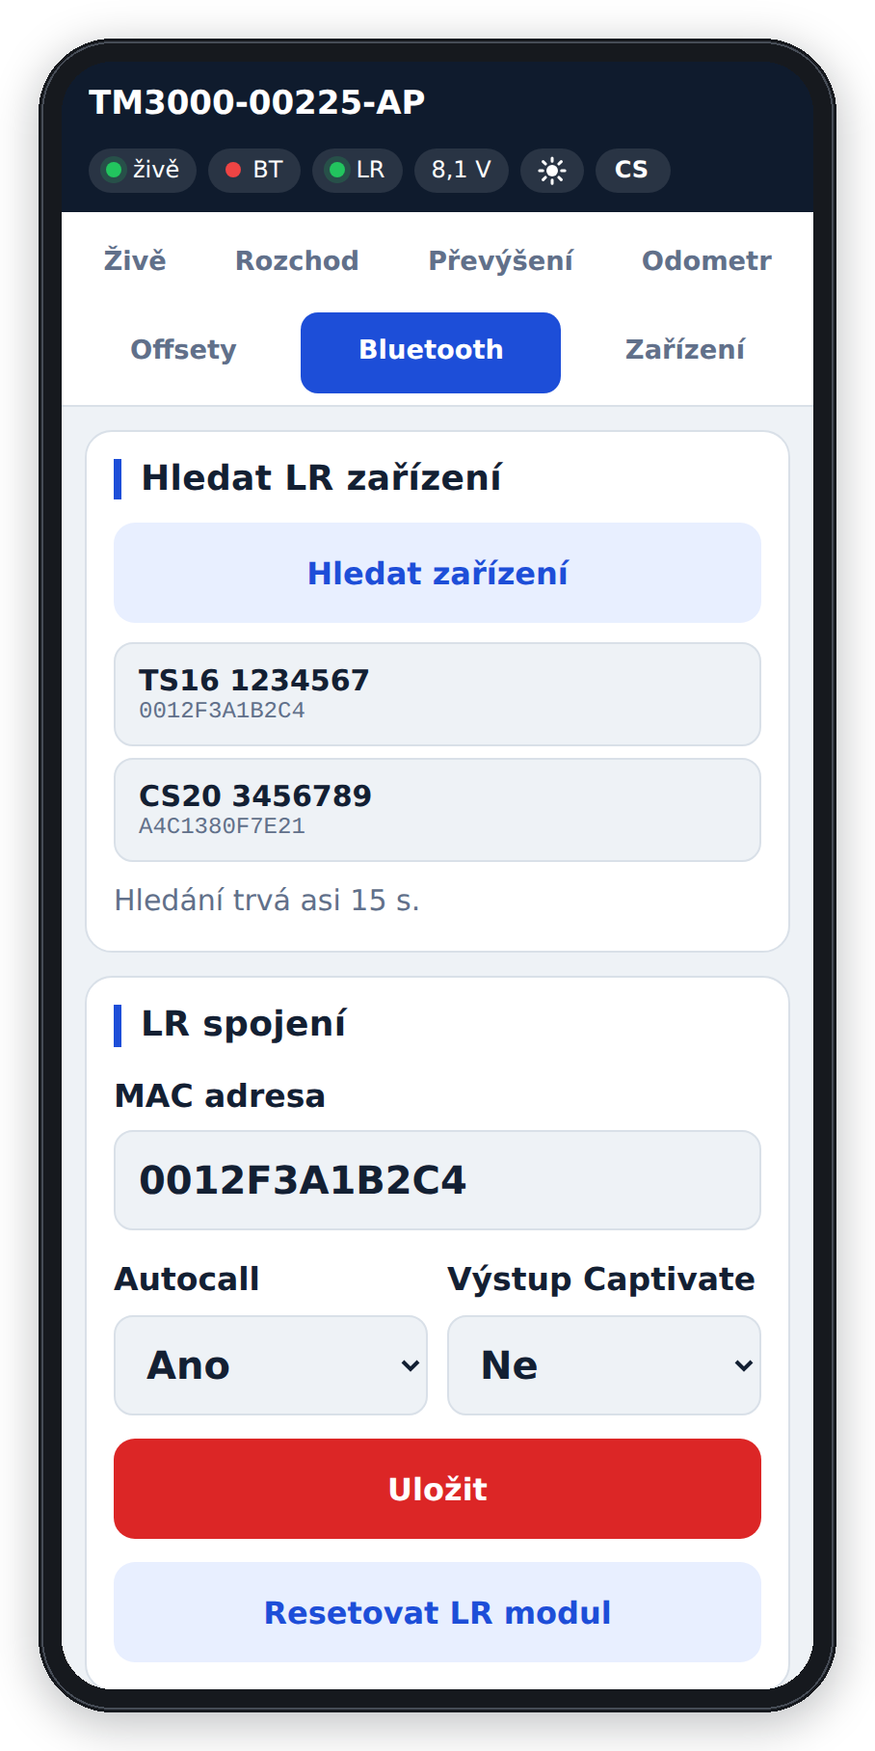  Zabudovaná webová aplikace: Živě · Kalibrace rozchodu · Bluetooth | 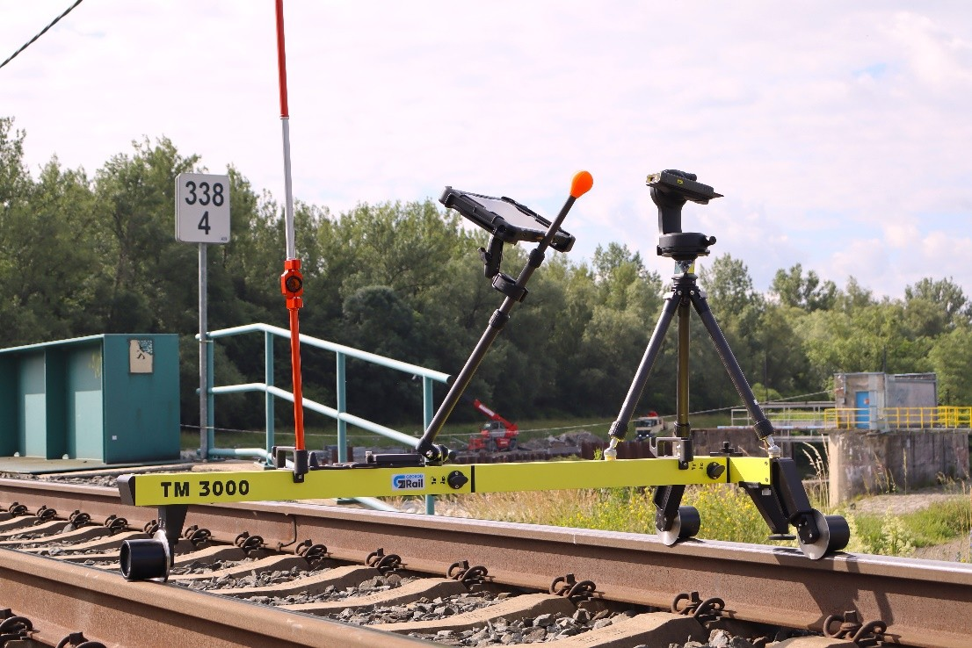  TM3000 s hranolem a Leica DISTO X6 na stativovém držáku

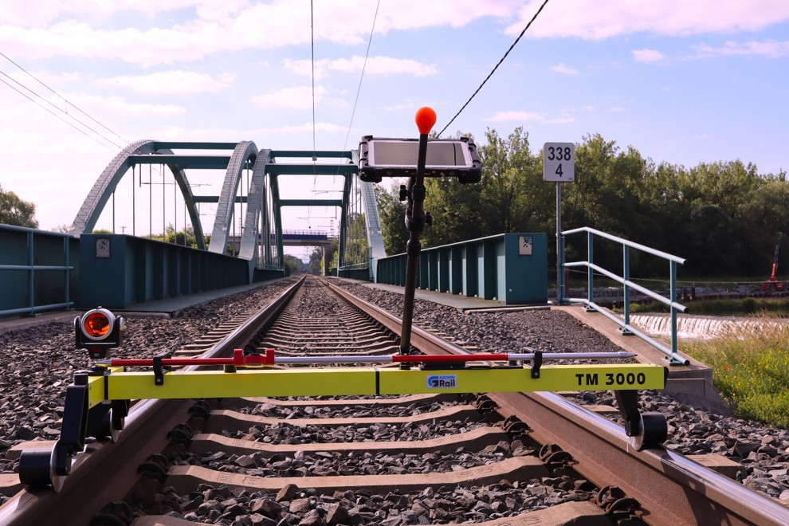  Kontrolér (tablet) upevněný na ručce | 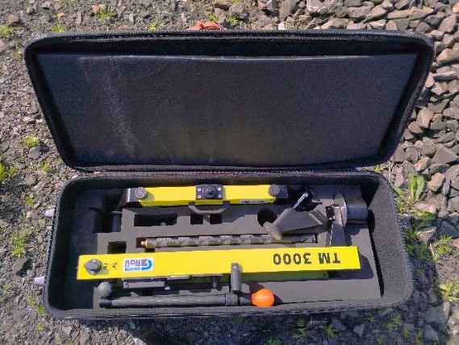  Přepravní kufr – vejde se i do malého auta | 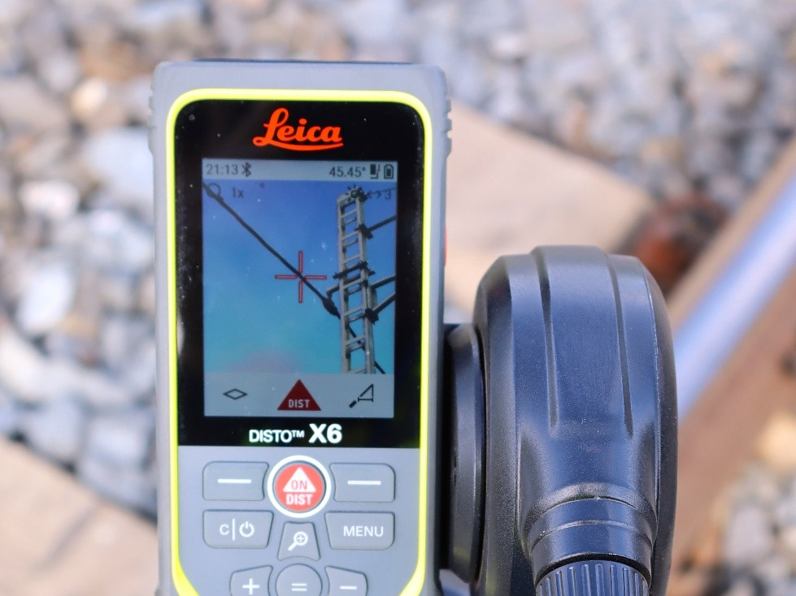  Leica DISTO X6 pro průjezdný průřez

